Принято  Педагогическим советом  МБОУ «Мичанская основная общеобразовательная школа Сабинского муниципального района РТ»  Протокол №2 от 31.08.2020 г. | «Утверждаю»  Директор МБОУ «Мичанская основная общеобразовательная школа Сабинского муниципального района РТ»  ______________Закиров Д.Р.  Введено в действие приказом  № 158_от 31.08.2020 г.

Согласовано  Советом обучающихся  МБОУ «Мичанская основная общеобразовательная школа Сабинского муниципального района РТ»  Протокол №1 от 31.08.2020 г. | Согласовано  Советом родителей МБОУ «Мичанская основная общеобразовательная школа Сабинского муниципального района РТ»  Протокол № 1 от 31.08.2020 г.

ПОЛОЖЕНИЕ

о совете родителей муниципального бюджетного общеобразовательного учреждения «Мичанская основная общеобразовательная школа Сабинского муниципального района Республики Татарстан»

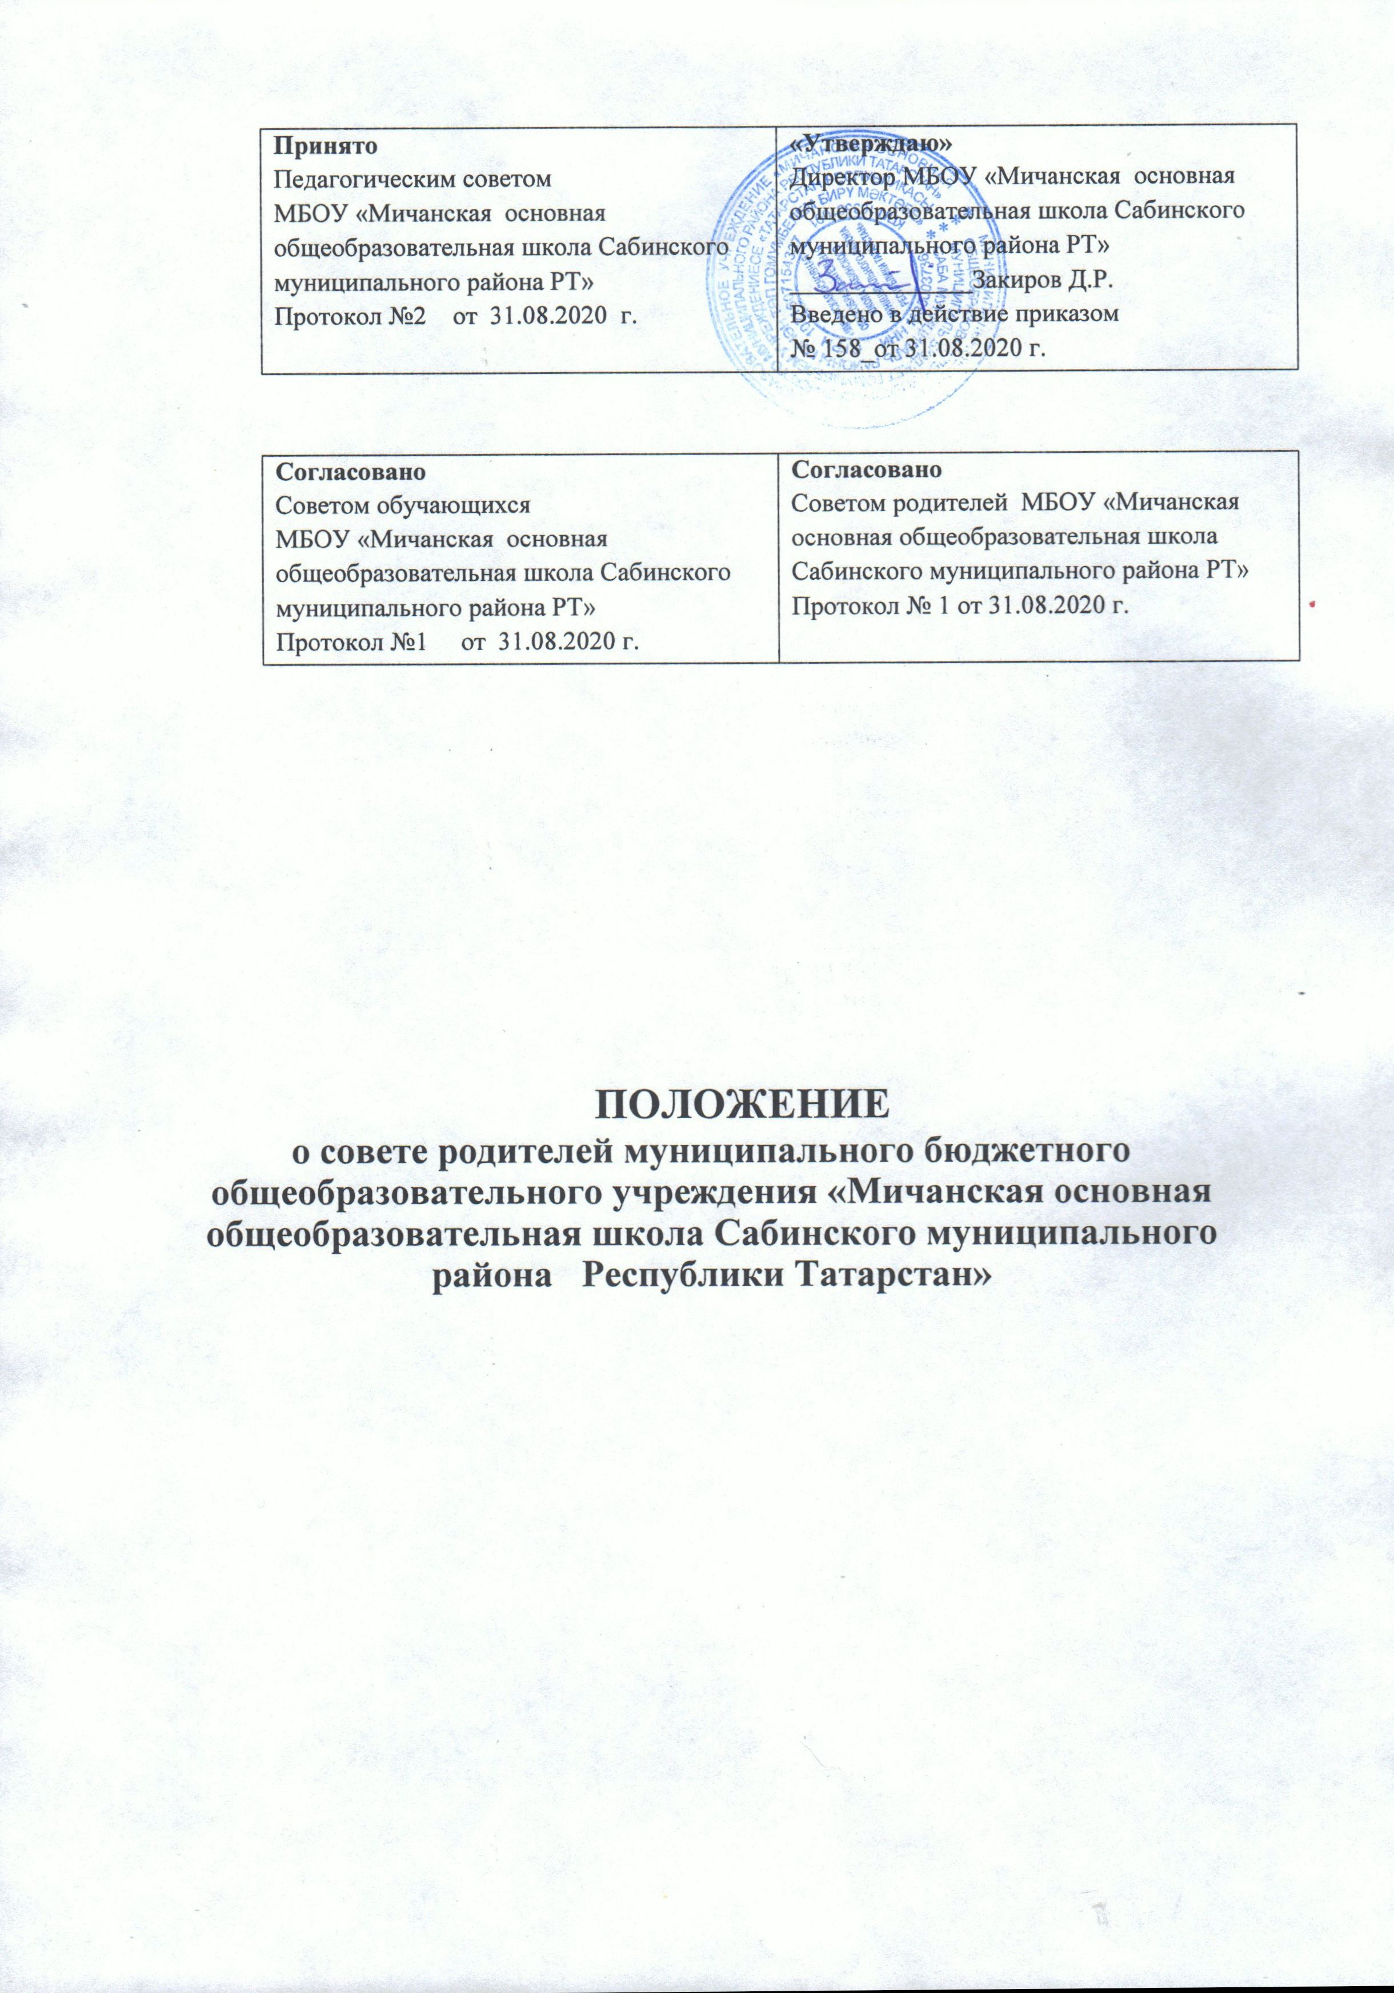

1.Общие положения
1.1. Настоящее Положение определяет структуру, срок полномочий, компетенцию, порядок формирования и деятельности Совета родителей (законных представителей) несовершеннолетних обучающихся Школы, порядок принятия решения и их исполнения.
1.2. Совет родителей (законных представителей) несовершеннолетних обучающихся Школы (далее – Совет родителей) создан в целях обеспечения реализации родителями (законными представителями) несовершеннолетних обучающихся права на участие в управлении Школой, реализации защиты прав и законных интересов несовершеннолетних обучающихся.
1.3. В своей деятельности Совет родителей руководствуется Конвенцией ООН о правах ребенка, Федеральным законом от 29.12.2012 №273-ФЗ «Об образовании в Российской Федерации», Уставом Школы, иными локальными нормативными актами Школы и настоящим Положением.
1.4. Настоящее Положение вступает в силу с момента его утверждения Школой и действует бессрочно, до замены его новым Положением.

2. Порядок формирования и состав Совета родителей учащихся
2.1. Совет родителей обучающихся избирается из числа родителей обучающихся школы в количестве не менее 5 человек.
2.2.Представители в Совет родителей избираются ежегодно на общешкольном родительском собрании до 1 октября, путём выдвижения кандидатов родительской общественностью и открытого голосования простым большинством голосов.
2.3. В состав Совета родителей обучающихся обязательно входит представитель администрации школы с правом решающего голоса (заместитель директора по воспитательной работе).
2.4. С правом совещательного голоса или без такого права в состав Совета родителей обучающихся могут входить представители Учредителя, общественных организаций, педагогические работники и др. Необходимость их приглашения определяется председателем Совета родителей обучающихся в зависимости от повестки дня заседаний.
2.5. Из своего состава члены Совета родителей обучающихся избирают председателя. Председатель Совета работает на общественных началах и ведет всю документацию Совета родителей обучающихся.
2.6. Совет родителей обучающихся избирается сроком на один год.
3.Компетенция Совета родителей
3.1.К компетенции Совета родителей относится:
а) согласование локальных нормативных актов Школы, затрагивающих права и законные интересы несовершеннолетних обучающихся;
б) содействие в обеспечении оптимальных условий для организации образовательной деятельности;
в) информирование родителей (законных представителей) несовершеннолетних обучающихся о решениях Совета родителей;
г) содействие в проведении общешкольных мероприятий;
д) участие в подготовке Школы к новому учебному году;
е) осуществление контроля за организацией питания в Школе;
ё) оказание помощи Школе в организации и проведении общих родительских собраний;
ж) участие в создании безопасных условий осуществления образовательной деятельности, соблюдения санитарно-гигиенических правил и норм;
з) проведение разъяснительной работы среди родителей (законных представителей) несовершеннолетних обучающихся по вопросу введения требований к одежде обучающихся Школы;
и) согласование выбора меры дисциплинарного взыскания обучающихся;
й) ходатайство о снятии меры дисциплинарного взыскания с обучающихся;
к) выборы представителей в состав комиссии по урегулированию споров между участниками образовательных отношений;
л) участие в планировании, подготовке, проведении и анализе внеучебных мероприятий Школы.

4. Права и обязанности членов Совета родителей
4.1.Совет родителей имеет право:
а) вносить на рассмотрение предложения органам управления Школой, получать информацию о результатах их рассмотрения;
б) организовывать временные комиссии под руководством Совета родителей для исполнения возложенных на них функций.
4.2.Член Совета родителей имеет право:
а) инициировать обсуждение внепланового вопроса, касающегося деятельности Школы, если его предложение поддержит не менее 20% присутствующих членов Совета родителей;
б) предлагать органам управления Школой изменения в план мероприятий по совершенствованию воспитательной работы в отношении обучающихся;
в) вносить предложения о поощрении родителей (законных представителей) несовершеннолетних обучающихся за активную работу, оказание помощи в проведении общешкольных мероприятий.
4.3.Совет родителей обязан:
а) выполнять план работы и решения Совета родителей;
б) отвечать за принимаемые решения;
в) устанавливать взаимопонимание между органами управления Школой и родителями (законными представителями) несовершеннолетних обучающихся в вопросах семейного и общественного воспитания;

г) принимать решения в соответствии с законодательством.
5.Организация деятельности Совета родителей
5.1.Члены Совета родителей и иные приглашённые граждане, чья профессиональная и (или) общественная деятельность, знания, возможности и опыт могут позитивным образом содействовать решению вопросов, работают на общественных началах.
5.2.Первое заседание Совета родителей созывается директором Школы не позднее чем через месяц после его формирования.
5.3. Из своего состава Совет на первом заседании открытым голосованием простым большинством голосов избирает председателя и секретаря на учебный год, с возможностью последующего продления полномочий.
Заседание Совета ведет, как правило, председатель Совета. Секретарь Совета родителей ведет всю документацию.
5.4.Председатель Совета родителей направляет и организует его работу, осуществляет контроль за выполнением решений. Заместитель директор по воспитательной работе Школы входит в состав Совета родителей на правах сопредседателя.
5.5.Председатель Совета родителей может присутствовать (с последующим информированием Совета родителей) на отдельных заседаниях педагогического совета, заседаниях других органов управления Школой по вопросам, относящимся к компетенции Совета родителей.
5.6.Секретарь Совета родителей ведёт делопроизводство, осуществляет подготовку его заседаний.
5.7.Заседания Совета родителей созываются, как правило, один раз в квартал.
5.8.Решения Совета родителей принимаются простым большинством голосов при наличии на заседании не менее половины его членов. При равном количестве голосов решающим является голос председателя Совета родителей.
5.9. При рассмотрении вопросов, связанных с обучающимися, присутствие родителей (законных представителей) обучающегося на заседании Совета обязательно.
5.10.Приглашённые участвуют в работе Совета родителей с правом совещательного голоса и участия в голосовании не принимают.
5.11.Решения Совета родителей, принятые в пределах его компетенции и в соответствии с законодательством Российской Федерации, носят рекомендательный характер.
5.12.Совет родителей отчитывается перед родителями (законными представителями) несовершеннолетних обучающихся один раз в год.

6.Делопроизводство Совета родителей
6.1.Организационно-техническое и документальное обеспечение деятельности Совета родителей, а также информирование членов Совета родителей о вопросах, включённых в повестку дня, о дате, времени и месте проведения заседания осуществляется секретарём Совета родителей.
6.2.Делопроизводство Совета родителей ведётся в соответствии с законодательством. Заседания Совета оформляются протоколировано. В протоколах фиксируется ход обсуждения вопросов, предложения и замечания членов Совета.
6.3.Протоколы Совета родителей имеют печатный вид, хранятся в папке-накопителе, а по окончании учебного года прошиваются, скрепляются печатью и хранятся согласно номенклатуре дел Школы. Протоколы подписываются председателем Совета родителей.

6.4. Протоколы хранятся у заместителя директора по воспитательной работе.
6.5. Срок действия данного Положения не ограничен.

